Calcul : correction

Une erreur s’est glissée dans ces calculs. Trouve-la et corrige-la.
645 + 8541 =
Dans ce calcul, je n’ai pas placé mes chiffres correctement. J’ai mal placé mes unités, dizaines, centaines et milliers pour le nombre 8541.
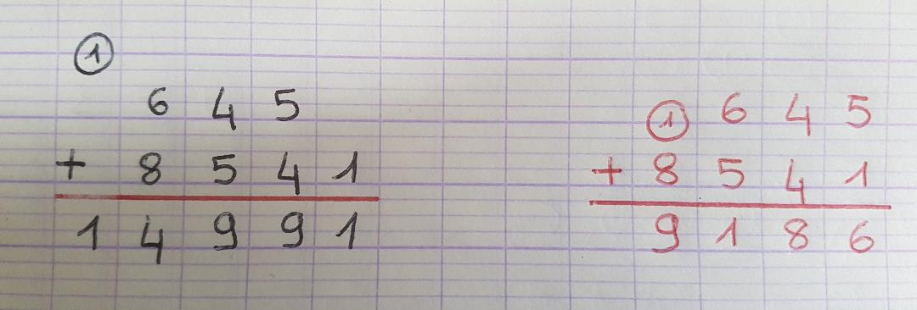
4521 – 430 =
Ici, j’ai oublié de rajouter la centaine à 4 dans le nombre 430 après avoir ajouté 10 dizaines au 2 de 4521.
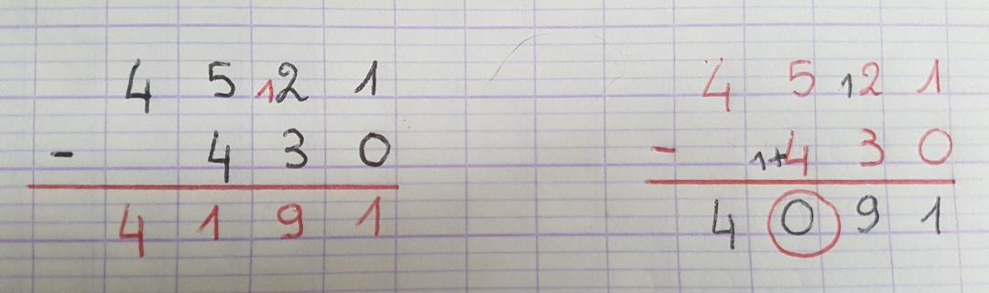

3247 x 5 =
Ici j’ai oublié de compter la retenue (3) au-dessus du 4 : 5 x 4 = 20 + 3 = 23
